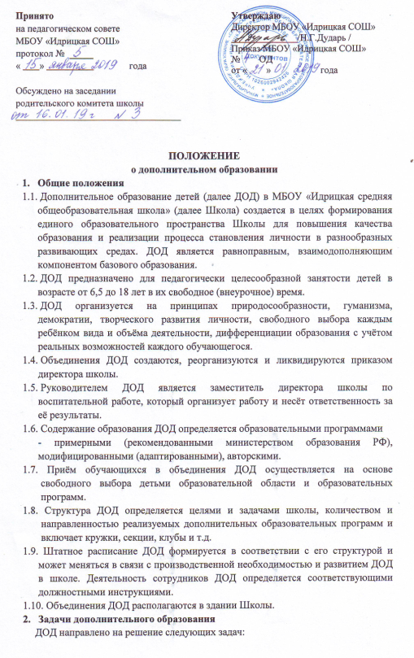-
создание условий для наиболее полного удовлетворения потребностей и интереса детей, укрепления их здоровья;
- личностно-нравственное развитие и профессиональное самоопределение обучающихся;
- обеспечение социальной защиты, поддержки, реабилитации и адаптации детей к жизни в обществе;
- формирование общей культуры школьников;
- воспитание у детей гражданственности, уважения к правам и свободам человека, любви к Родине, природе, семье.
- Содержание образовательного процесса в объединениях дополнительного образования
  - В ДОД реализуются программы дополнительного образования детей:
а) различного уровня:
- начального общего образования;
- основного общего образования;
- среднего общего образования;
б) направленности:
- художественной;
- физкультурно-спортивной;
- естественнонаучной;
- туристско-краеведческой.
3.2. Занятия в объединениях могут проводиться по программам одной тематической направленности или комплексным (интегрированным) программам. Для реализации комплексных программ могут быть привлечены два и более педагогов, распределение учебной нагрузки между ними фиксируется в образовательной программе.
3.3. Содержание дополнительных образовательных программ и сроки обучения по ним определяются образовательной программой, разработанной и утвержденной Школой в соответствии с федеральными государственными требованиями.
Формы обучения по дополнительным общеобразовательным программам определяются организацией, осуществляющей образовательную деятельность, самостоятельно, если иное не установлено законодательством Российской Федерации.
Количество учащихся в объединении, их возрастные категории,
а также продолжительность учебных занятий в объединении зависят
от направленности дополнительных общеобразовательных программ и
определяются локальным нормативным актом организации, осуществляющей
образовательную деятельность.
- Организация образовательного процесса
  - Работа ДОД осуществляется на основе годовых и других видов планов, образовательных программ и учебно-тематических планов, утверждённых директором школы или его заместителем по воспитательной работе.
  - Учебный год в ДОД начинается, как правило, 1 сентября и заканчивается 31 мая текущего года.
  - Расписание занятий в объединениях дополнительного образования детей составляется с учётом того, что они являются дополнительной нагрузкой к обязательной учебной работе детей и подростков в Школе.
Расписание составляется в начале учебного года заместителем директора по воспитательной работе по представлению педагогических работников с учётом установления наиболее благоприятного режима труда и отдыха обучающихся.
Расписание утверждается директором школы. Перенос занятий или изменения расписания производится только с согласия администрации.
  - Списочный состав детских объединений определяется программой педагога, но рекомендуемая численность составляет 15 человек.
  - Продолжительность занятий и их количество в неделю определяется образовательной программой педагога, а также требованиями, предъявляемыми к режиму деятельности детей в Школе.
  - В соответствии с программой педагог может использовать различные формы образовательно-воспитательной деятельности: аудиторные занятия, лекции, семинары, практикумы, экскурсии, концерты, выставки, экспедиции и др. Занятия могут проводиться как со всем составом группы, так и по звеньям (3-5 человек) или индивидуально.
  - Зачисление обучающихся в объединения осуществляется на срок, предусмотренный для освоения программы и по личному заявлению учащегося или его родителей (законных представителей).
  - Деятельность детей осуществляется как в одновозрастных, так и в разновозрастных, объединениях по интересам. В работе объединения могут принимать участие родители, без включения в списочный состав и по согласию с педагогом.
  - Каждый обучающийся имеет право заниматься в объединениях разной направленности, а также изменять направления обучения.
  - Посещение ребёнком занятий более чем в двух объединениях дополнительного образования не рекомендуется, предпочтительнее совмещение спортивного и неспортивного профилей. Кратность посещения занятий одного профиля рекомендуется не более двух раз в неделю.
Рекомендуется продолжительность отдыха между занятиями в общеобразовательной школе и занятиями в объединениях дополнительного образования не менее 60 мин.
- Срок действия Положения
Данный локальный акт действителен со дня его утверждения директором Школы до дня отмены его действия или замены его новым.

